古固寨镇传达部署专项整治工作

9月9日下午，古固寨镇召开会议，传达9日上午县安委会会议精神并部署安排专项整治工作。会议由古固寨镇党委副书记、镇长范晓哲主持，镇领导班子成员、相关部门负责人参加了会议。
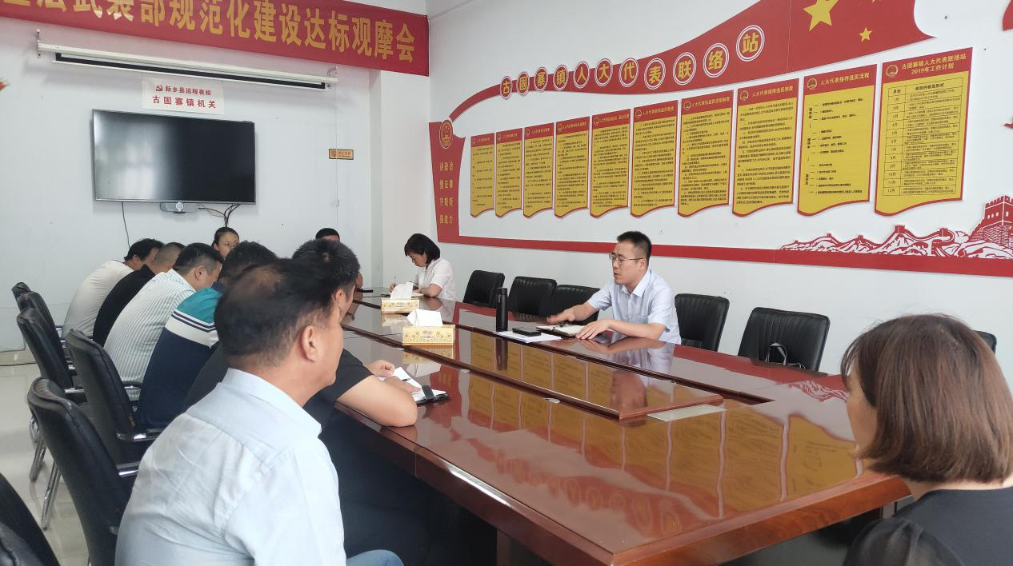
会议首先由范镇长向大家传达了9日上午县安委会会议精神，要求大家高度重视、立即行动，按照要求及时开展三项整治活动，并就近期重点工作做了相应安排部署。范镇长讲道，一是针对高层建筑消防安全问题，相关部门会后要迅速联系全镇房地产开发商、社区负责人，召开会议说明情况，大力开展宣传活动，对业主进行消防知识培训，并组织对各社区、住宅进行检查，形成台账，明确责任人和责任单位，查漏补缺，完善消防设施，保障群众安全。二是吸取商丘柘城“6.25”重大火灾事故惨痛教训，由应急办牵头，联合执法大队、城管、市场监管办、派出所等组成执法队伍，对“九小”场所和沿街门店每周开展一次检查，要求被检查的相关单位负责人按照标准设置消防器材，了解掌握消防知识。三是对建筑工地、临时住房等进行排查，坚决杜绝采用易燃可燃材料作为夹心层或复合保温层的彩钢板住人现象，严格规范彩钢板经营、销售环节行为，决不允许不合格的彩钢板在市面上流通、使用，造成火灾隐患。四是拟在镇政府机关开展安全生产学习教育活动，全体人员要认真学习最新版《中华人民共和国安全生产法》，做到知法懂法、时刻警醒，把人民生命安全放到至高无上的位置。五是加大加快对全镇道路的排查，严格按照标准进行道路修复，按规定设置相应标识、斑马线，和其他道路基础设施，进一步提升道路安全质量。六是近期出现一部分违法占地、盗挖国土的不法分子，土地部门要加强警惕，严厉制止违法破坏自然资源行为，依法打击相关人员。
范镇长再次强调，消防安全、道路安全、自然资源保护等工作事关民生，一定要放在心上，为建设美丽和谐古固寨打下坚实基础，为人民群众的切身利益保驾护航，为防范化解重大风险、做好信访维稳工作做出应有贡献。

